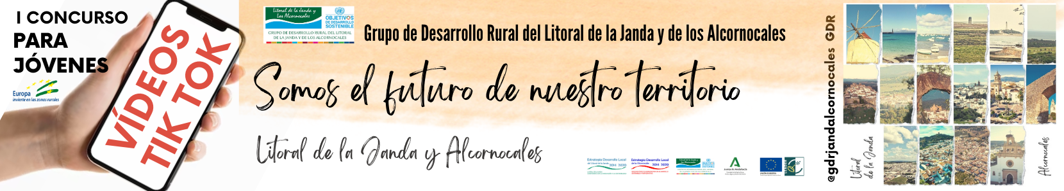

ANEXO I. Datos de la persona participante en el concurso de tik tok, Somos el futuro de nuestro territorio

Datos de la persona participante

Nombre y apellidos
Edad
Correo electrónico y teléfono de contacto
Nombre de usuario/a en tiktok

Nota explicativa del contenido del video

Autorización de las personas que participan en el video (si procede)

Participan en el video otras personas | Sí |  | No

En caso de haber marcado sí:

Datos de la/s persona/s paticipante/s en el video

Nombre y apellidos
Edad
Autorizo a la persona participante en el concurso a remitir el video en el que aparezco para participar en el mismo y acepto las bases reguladoras del mismo | Sí | No | Firma

Nombre y apellidos
Edad
Autorizo a la persona participante en el concurso a remitir el video en el que aparezco para participar en el mismo y acepto las bases reguladoras del mismo | Sí | No | Firma

Nombre y apellidos
Edad
Autorizo a la persona participante en el concurso a remitir el video en el que aparezco para participar en el mismo y acepto las bases reguladoras del mismo | Sí | No | Firma

